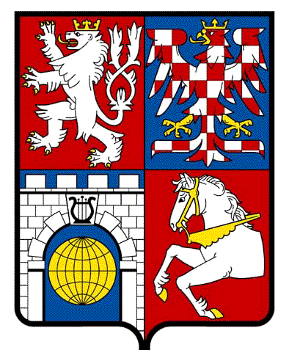

**PARDUBICKÝ KRAJ**

### USNESENÍ RADY PARDUBICKÉHO KRAJE

#### R/2338/24

84. jednání konané 3. 6. 2024

# Stanovení počtu členů ZPk volených pro funkční období 2024-2028

Rada Pk projednala předloženou zprávu a

1. stanovuje

počet 45 členů Zastupitelstva Pardubického kraje volených pro funkční období let 2024-2028, neboť k 1. lednu 2024 měl Pardubický kraj celkem 530.560 obyvatel, a to s odkazem na ustanovení § 31 zákona č. 129/2000 Sb., o krajích (krajské zřízení), ve znění pozdějších předpisů

2. ukládá

|  |  |
| --- | --- |
| a) | zveřejnit usnesení RPk o stanovení počtu členů ZPk v novém volebním období na úřední desce Pardubického kraje |

Termín: 05. 06. 2024

|  |  |  |
| --- | --- | --- |
| Zodpovědná osoba: | | David Venzara |
| b) | odeslat podklad pro zveřejnění usnesení ve Sbírce právních předpisů územních samosprávných celků | | |

Termín: 05. 06. 2024

|  |  |
| --- | --- |
| Zodpovědná osoba: | David Venzara |